НОВОЗЫБКОВСКАЯ ГОРОДСКАЯ АДМИНИСТРАЦИЯ

ПОСТАНОВЛЕНИЕ

от 25.09.2024 г. № 776
г.Новозыбков

О внесении изменений в постановление главы Новозыбковской городской администрации от 07.10.2019г. № 657 «Об утверждении схемы размещения места (площадки) накопления твердых коммунальных отходов на территории Новозыбковского городского округа»

В соответствии со статьей 13.4 Федерального закона от 24 июня 1998 г. N 89-ФЗ "Об отходах производства и потребления", Постановлением Правительства Российской Федерации от 31 августа 2018 г. N 1039 "Об утверждении Правил обустройства мест (площадок) накопления твердых коммунальных отходов и ведения их реестра",

ПОСТАНОВЛЯЮ:

1.Внести в постановление главы Новозыбковской городской администрации от 07.10.2019 г. №657 «Об утверждении схемы размещения места (площадки) накопления твердых коммунальных отходов на территории Новозыбковского городского округа» следующие изменения:
приложение 2 изложить в новой редакции.
2. Данное постановление разместить на официальном сайте Новозыбковской городской администрации в сети интернет.
3. Контроль за выполнением настоящего постановления возлагаю на первого заместителя главы Новозыбковской городской администрации В.Г. Шевелева.

Глава Новозыбковской
городской администрации А.Г. Грек

Иванишко А.А.
5-15-27

Приложение
к постановлению Новозыбковской
городской администрации
от 25.09.2024 № 776

Приложение 2
к постановлению Новозыбковской
городской администрации
от 21.10.2019г. №697
Схемы размещения мест (площадок) накопления твердых коммунальных отходов на территории
города Новозыбкова
№  п/п | Адрес, кадастровый номер земельного участка (квартала), площадь земельного участка | Схема размещения места (площадки) накопления ТКО, М 1:2000
1 | 2 | 3
1 | Брянская область,  г. Новозыбков, ул. ОХ. Волна Революции,19;  географические координаты:  52.54655, 31.89127 | 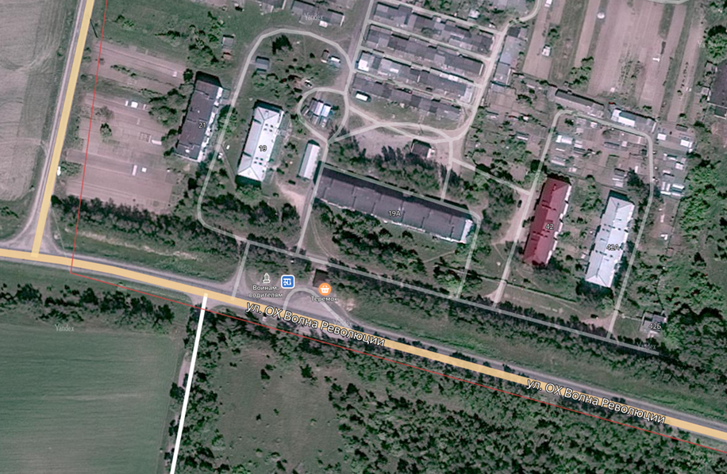  Место (площадка) накопления ТКО
2 | Брянская область,  г. Новозыбков,  ул. Советская пл.,45; географические координаты:  52.54580, 31.92180 | 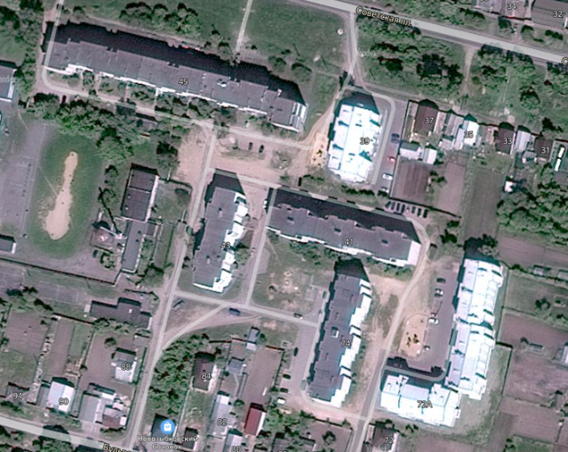  Место (площадка) накопления ТКО
3 | Брянская область,  г. Новозыбков,  ул. Наримановская, 22; географические координаты:  52.54279, 31.93186 | 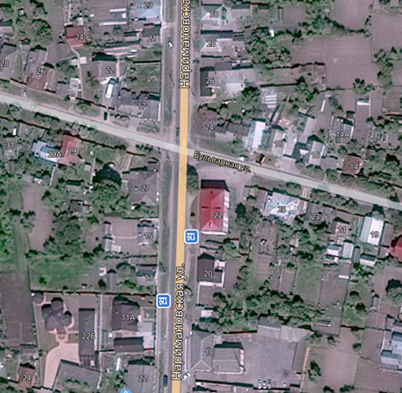  Место (площадка) накопления ТКО
4 | Брянская область,  г. Новозыбков,  ул. Гагарина, 14;  географические координаты:  52.53893, 31.92060 | 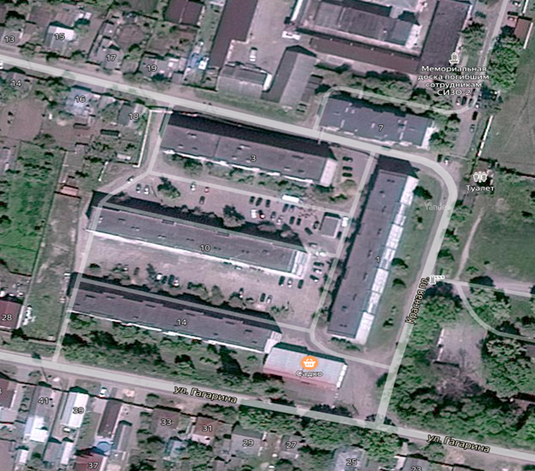  Место (площадка) накопления ТКО
5 | Брянская область,  г. Новозыбков,  ул. Набережная, 21; географические координаты:  52.53772, 31.92851 | 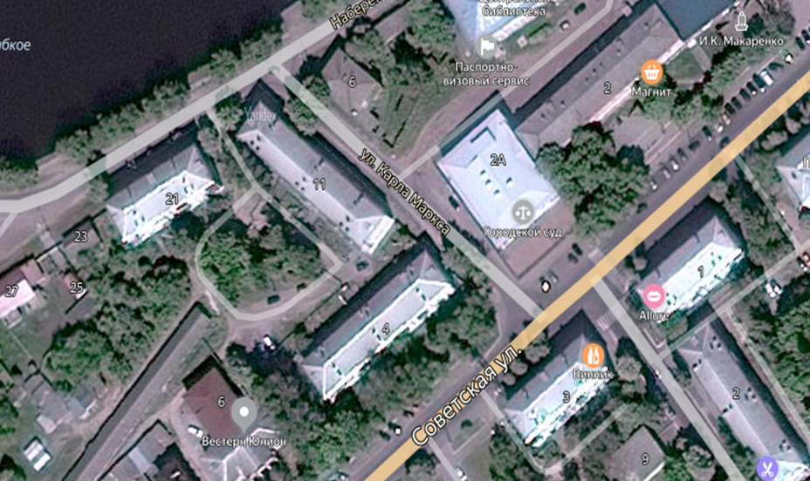  Место (площадка) накопления ТКО
6 | Брянская область,  г. Новозыбков,  ул. Советская, 1;  географические координаты:  52.53723, 31.93151 | 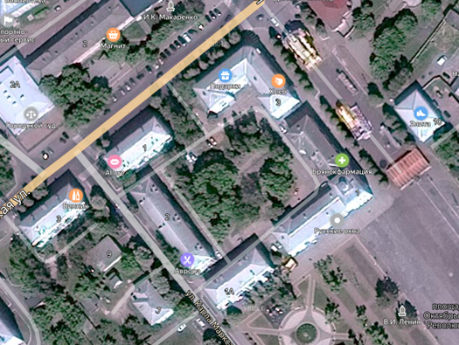  Место (площадка) накопления ТКО
7 | Брянская область,  г. Новозыбков,  ул. Советская, 21;  географические координаты:  52.53532, 31.92651 | 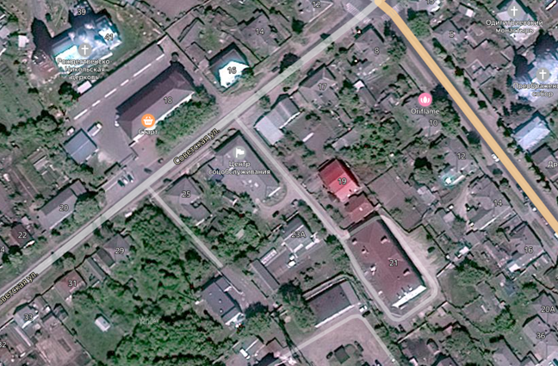  Место (площадка) накопления ТКО
8 | Брянская область,  г. Новозыбков,  ул. Кубановская 4;  географические координаты:  52.53376, 31.93450 | 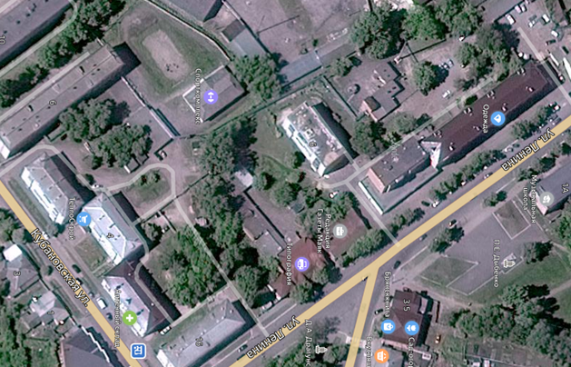  Место (площадка) накопления ТКО
9 | Брянская область,  г. Новозыбков,  ул. Первомайская, 17;  географические координаты:  52.53314, 31.93259 | 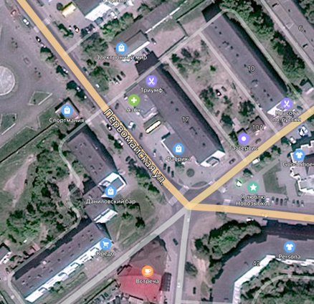  Место (площадка) накопления ТКО
10 | Брянская область,  г. Новозыбков,  ул. Чапаева, 3;  географические координаты:  52.53081, 31.93366 | 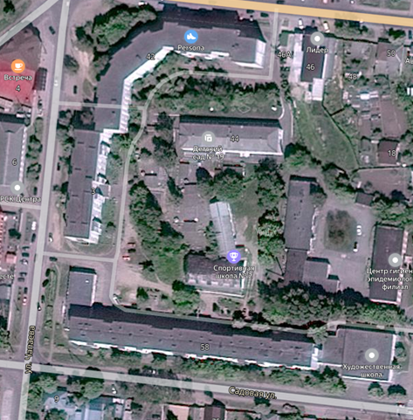  Место (площадка) накопления ТКО
11 | Брянская область,  г. Новозыбков,  ул. Садовая, 46;  географические координаты:  52.53076, 31.94149 | 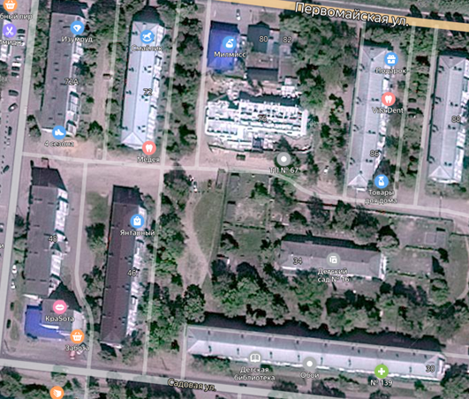  Место (площадка) накопления ТКО
12 | Брянская область,  г. Новозыбков,  ул. Чкалова, 14;  географические координаты:  52.53328, 31.93992 | 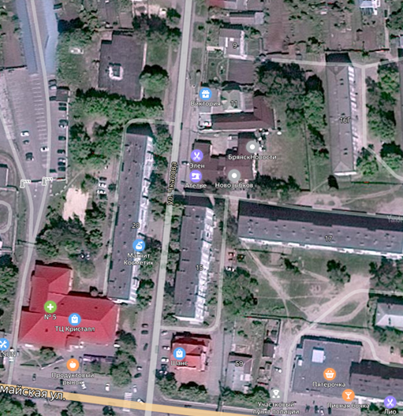  Место (площадка) накопления ТКО
13 | Брянская область,  г. Новозыбков,  ул. Первомайская, 63;  географические координаты:  52.53209, 31.94166 | 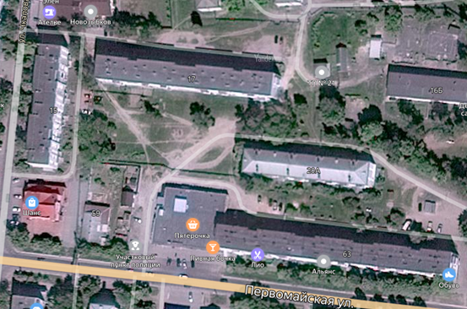  Место (площадка) накопления ТКО
14 | Брянская область,  г. Новозыбков,  ул. Ломоносова, 5;  географические координаты:  52.53354, 31.94556 | 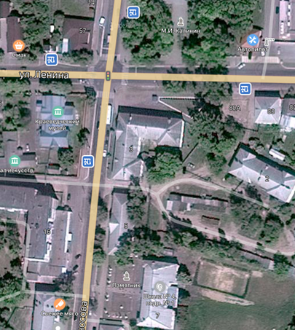  Место (площадка) накопления ТКО
15 | Брянская область,  г. Новозыбков,  ул. Ломоносова,18-20;  географические координаты:  52.53195, 31.94389 | 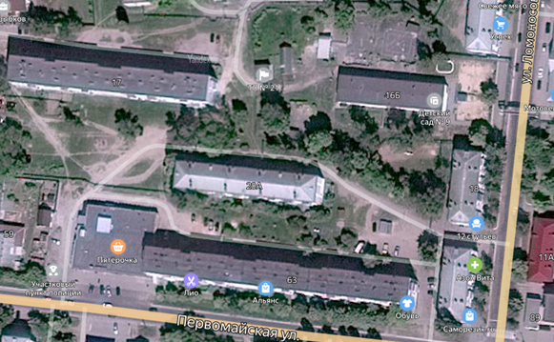  Место (площадка) накопления ТКО
16 | Брянская область,  г. Новозыбков,  ул. Ломоносова, 26;  географические координаты:  52.53059, 31.94368 | 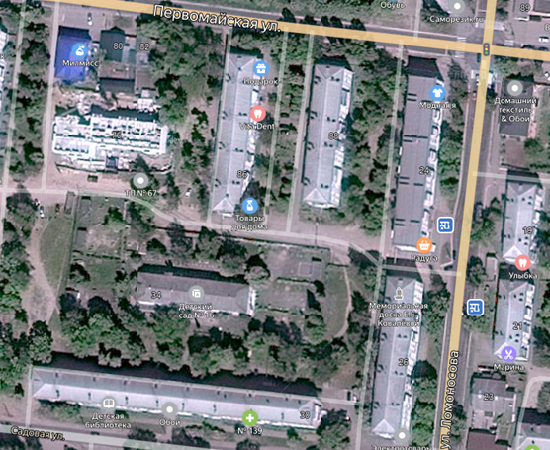  Место (площадка) накопления ТКО
17 | Брянская область,  г. Новозыбков,  ул. Садовая, 23;  географические координаты:  52.52949, 31.94480 | 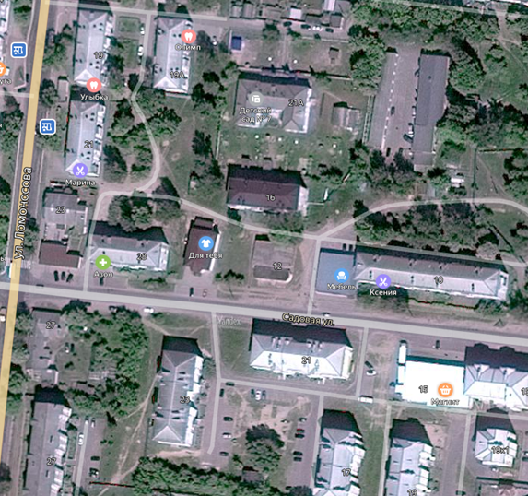  Место (площадка) накопления ТКО
18 | Брянская область,  г. Новозыбков,  ул. Ломоносова,18а-16;  географические координаты:  52.53372, 31.94342 | 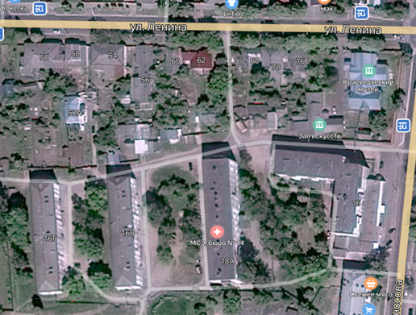  Место (площадка) накопления ТКО
19 | Брянская область,  г. Новозыбков,  ул. Садовая, 41а;  географические координаты:  52.52907, 31.94206 | 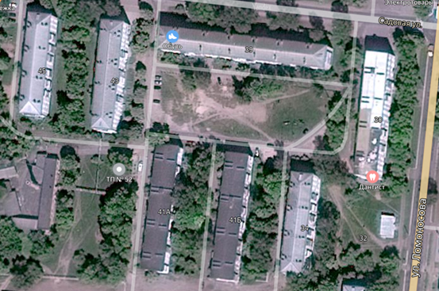  Место (площадка) накопления ТКО
20 | Брянская область,  г. Новозыбков,  ул. Вокзальная, 7;  географические координаты:  52.52950, 31.94902 | 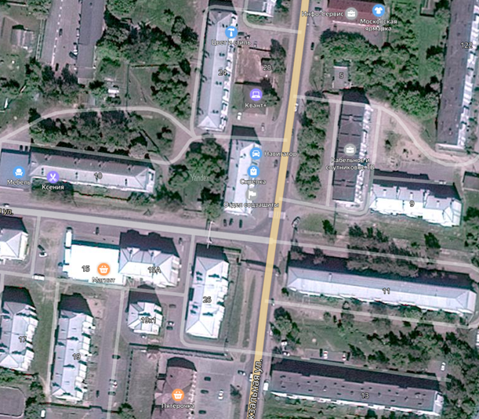  Место (площадка) накопления ТКО
21 | Брянская область,  г. Новозыбков,  ул. Вокзальная, 36;  географические координаты:  52.52739, 31.94657 | 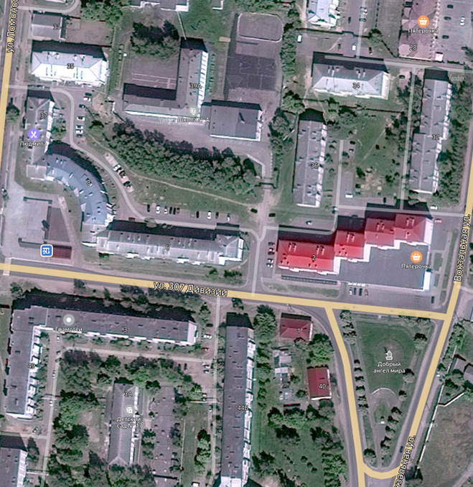  Место (площадка) накопления ТКО
22 | Брянская область,  г. Новозыбков,  ул. Вокзальная, 44в;  географические координаты:  52.52562, 31.94705 | 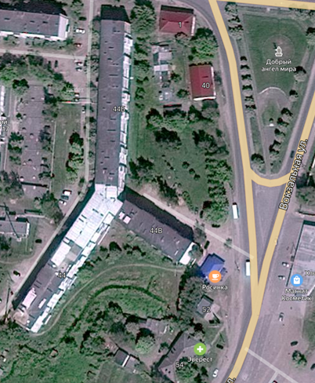  Место (площадка) накопления ТКО
23 | Брянская область,  г. Новозыбков,  ул. Ломоносова, 51;  географические координаты:  52.52503, 31.94508 | 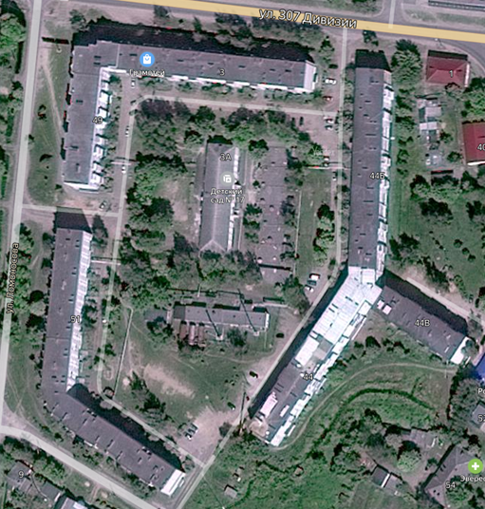  Место (площадка) накопления ТКО
24 | Брянская область,  г. Новозыбков,  ул. Полевая,1В;  географические координаты:  52.52178, 31.94058 | 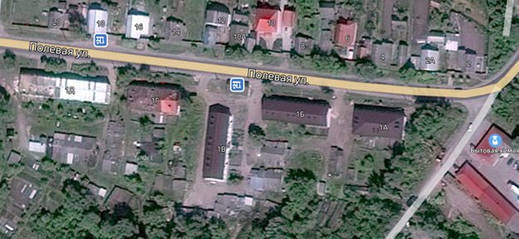  Место (площадка) накопления ТКО
25 | Брянская область,  г. Новозыбков,  ул. 307 Дивизии, 36-38;  географические координаты:  52.52825, 31.94111 | 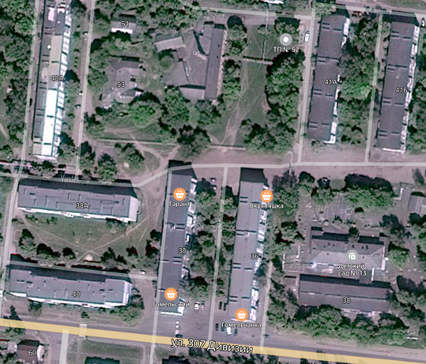  Место (площадка) накопления ТКО
26 | Брянская область,  г. Новозыбков,  ул. 307 Дивизии, 40а;  географические координаты:  52.52832, 31.93869 | 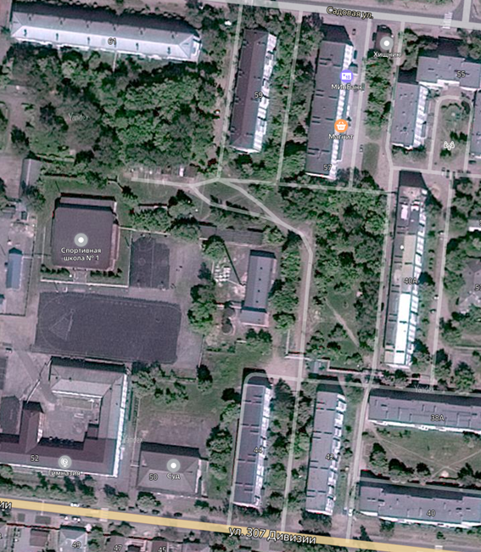  Место (площадка) накопления ТКО
27 | Брянская область,  г. Новозыбков,  ул. Мичурина, 69 ;  географические координаты:  52.52449, 31.96927 | 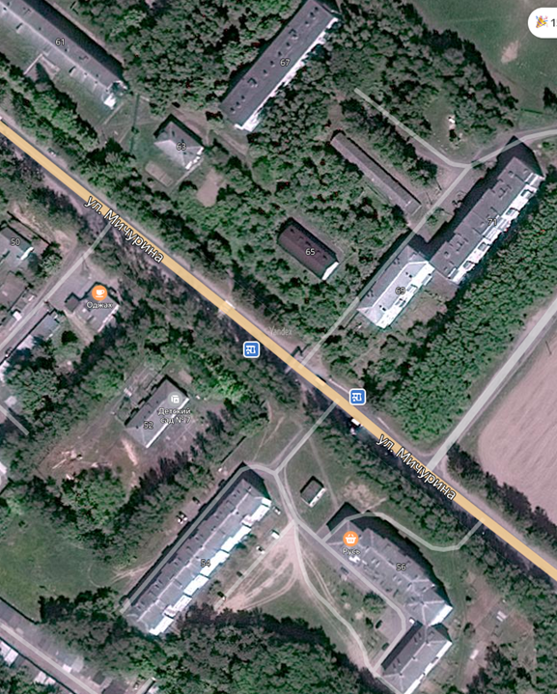  Место (площадка) накопления ТКО
28 | Брянская область,  г. Новозыбков,  ул. Мичурина, 60;  географические координаты:  52.52116, 31.96818 | 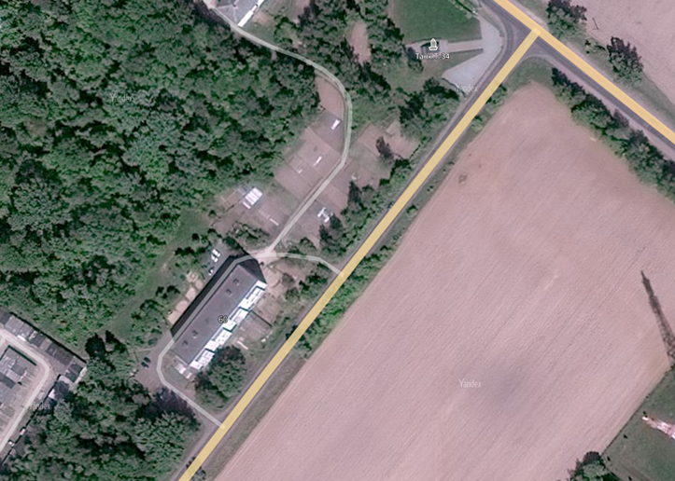  Место (площадка) накопления ТКО
29 | Брянская область,  г. Новозыбков,  ул. Мичурина, 12А;  географические координаты:  52.53191, 31.94776 | 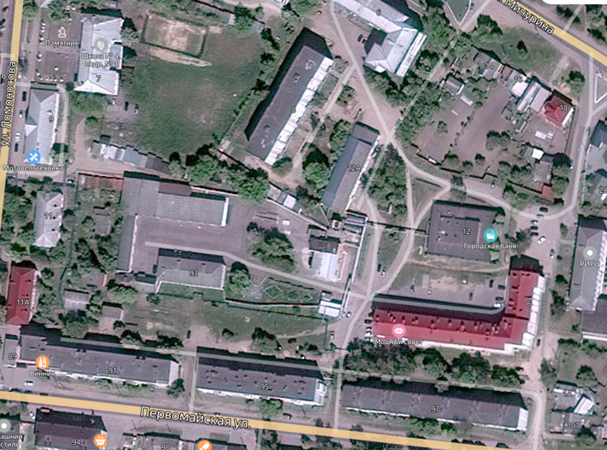  Место (площадка) накопления ТКО
30 | Брянская область,  г. Новозыбков,  ул. РОС, 19;  географические координаты:  52.51165, 31.97925 | 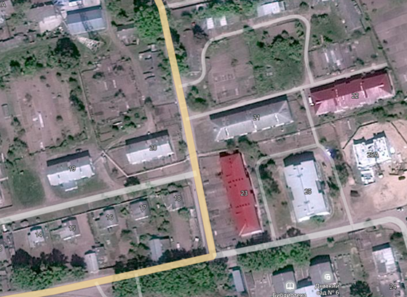  Место (площадка) накопления ТКО
31 | Брянская область,  г. Новозыбков,  ул. РОС, 25;  географические координаты:  52.51158, 31.98214 | 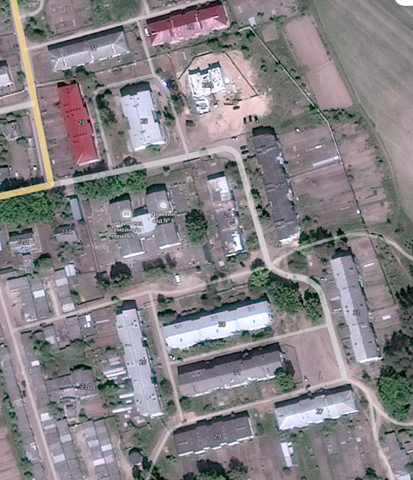  Место (площадка) накопления ТКО
32 | Брянская область,  г. Новозыбков,  ул. Новая,11А;  географические координаты:  52.54184, 31.94553 | 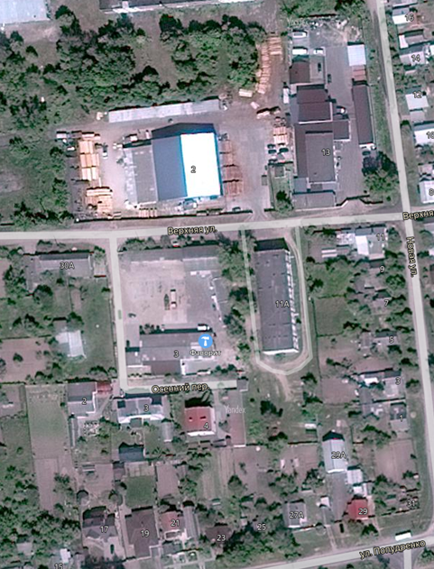  Место (площадка) накопления ТКО
33 | Брянская область,  Новозыбков,  ул. Интернациональная, 72;  географические координаты:  52.54706, 31.94918 | 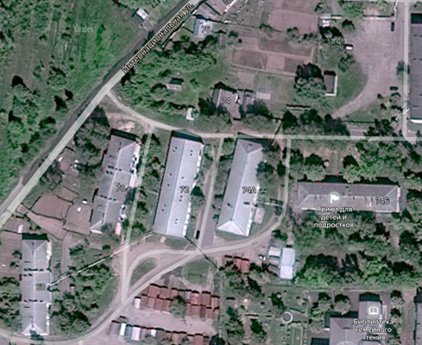  Место (площадка) накопления ТКО
34 | Брянская область,  Новозыбков,  пер. Замишевский, 45;  географические координаты:  52.54583, 31.95233 | 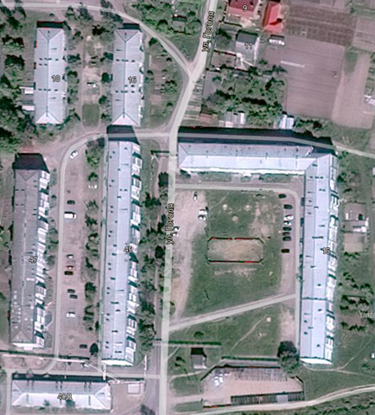  Место (площадка) накопления ТКО
35 | Брянская область,  Новозыбков,  ул. Рошаля, 33;  географические координаты:  52.53920, 31.94469 | 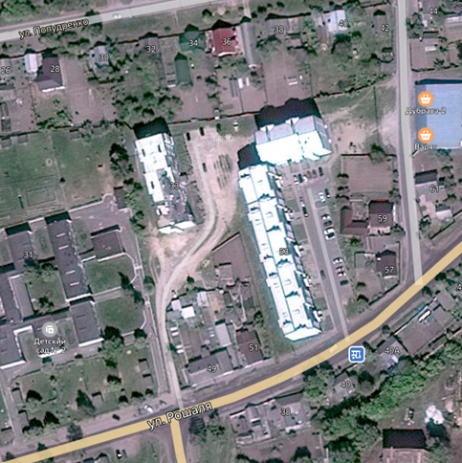  Место (площадка) накопления ТКО
36 | Брянская область,  Новозыбков,  ул. Рошаля, 68;  географические координаты:  52.53958, 31.96362 | 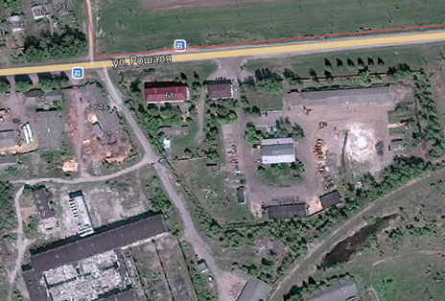  Место (площадка) накопления ТКО
37 | Брянская область,  Новозыбков,  ул. 307 Дивизии, 21;  географические координаты:  52.52684, 31.94025 | 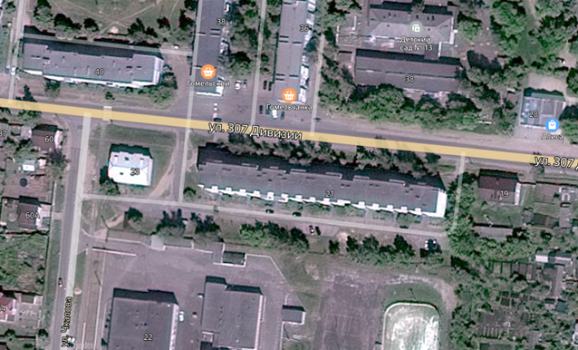  Место (площадка) накопления ТКО
38 | Брянская область,  Новозыбков,  ул. Коммунистическая, 26; географические координаты:  52.53531, 31.93125 | 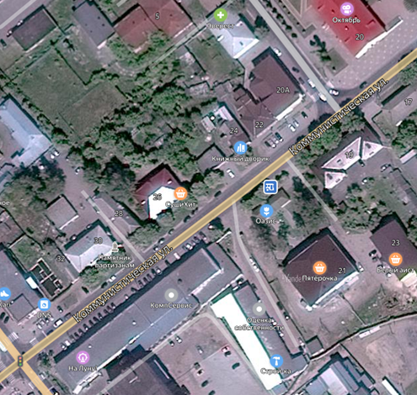  Место (площадка) накопления ТКО
39 | Брянская область,  Новозыбков,  ул. Комсомольская, 13;  географические координаты:  52.53060, 31.93651 | 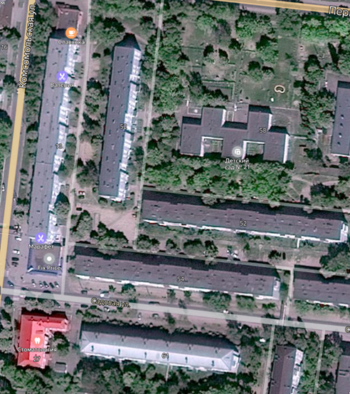  Место (площадка) накопления ТКО
40 | Брянская область,  Новозыбков,  пер. Пригородный 136-138;  географические координаты:  52.52668, 31.91058 | 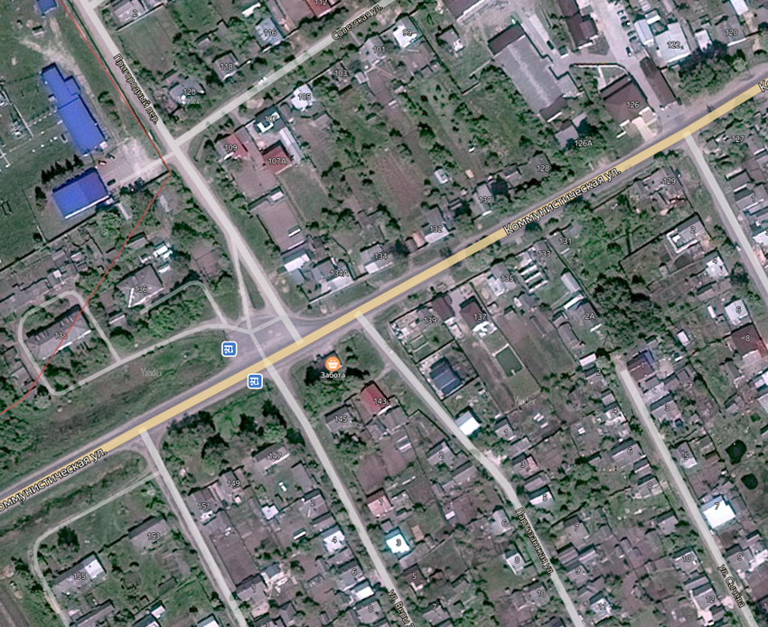  Место (площадка) накопления ТКО
41 | Брянская область,  Новозыбков,  ул. Первомайская,122;  географические координаты:  52.53085, 31.95065 | 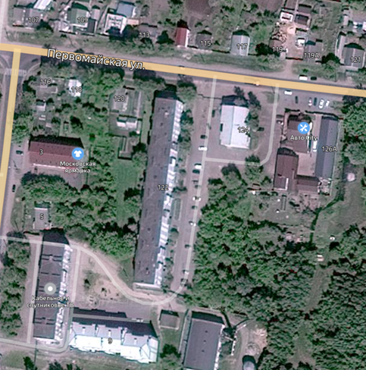  Место (площадка) накопления ТКО
42 | Брянская область,  Новозыбков,  ул. Садовая, 50;  географические координаты:  52.53043, 31.93903 | 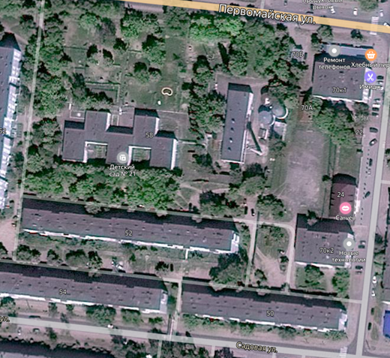  Место (площадка) накопления ТКО
43 | Брянская область,  Новозыбков,  ул. Пролетарская,17а;  географические координаты:  52.53008, 31.91619 | 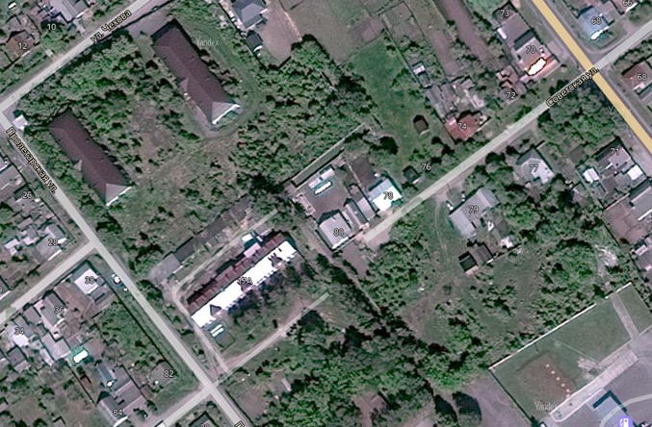  Место (площадка) накопления ТКО
44 | Брянская область,  Новозыбков,  ул. Красная, 2;  географические координаты:  52.53980, 31.93172 | 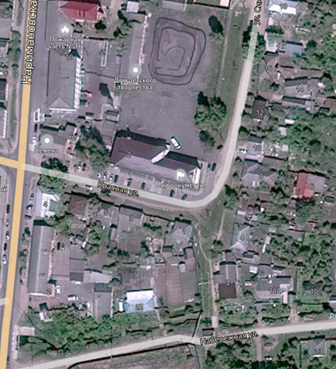  Место (площадка) накопления ТКО
45 | Брянская область,  Новозыбков,  ул. Чапаева, 27;  географические координаты:  52.52755, 31.93196 | 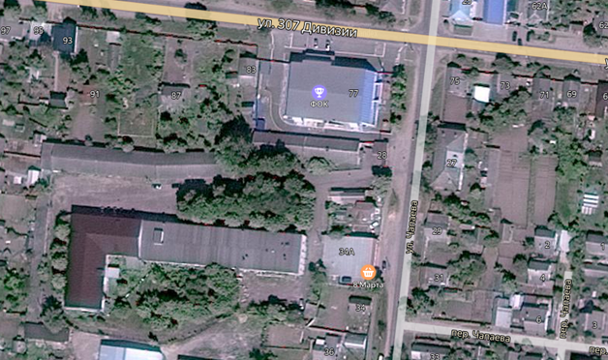  Место (площадка) накопления ТКО
46 | Брянская область,  Новозыбков,  ул. Приозерная, 7;  географические координаты:  52.53622, 31.94276 | 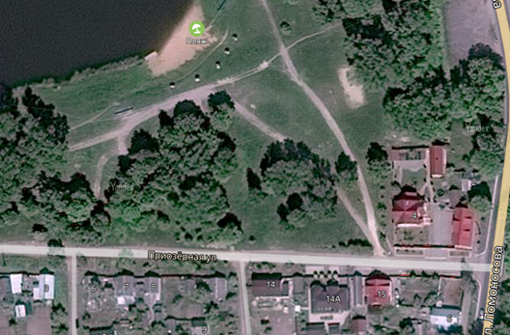  Место (площадка) накопления ТКО
47 | Брянская область,  Новозыбков,  ул. Голодеда, 18  географические координаты:  52.52523, 31.94171 | 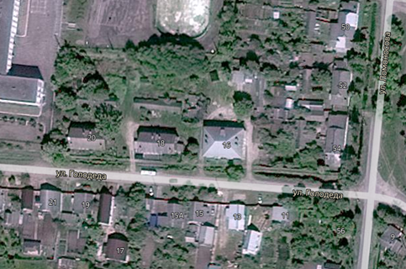  Место (площадка) накопления ТКО

48 | Брянская область,  Новозыбковский г.о., Тростанской САО, п.Дружба  географические координаты:  52.510888,32.015382 | Место (площадка) накопления ТКО  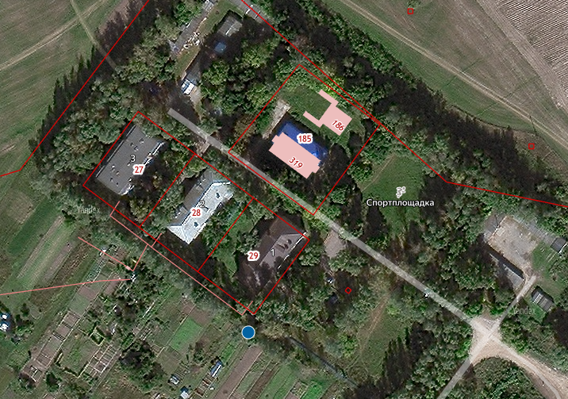

49 | Брянская область,  г.Новозыбков,  ул.Наримановская,10  географические координаты:  52.540696,31.931763 | 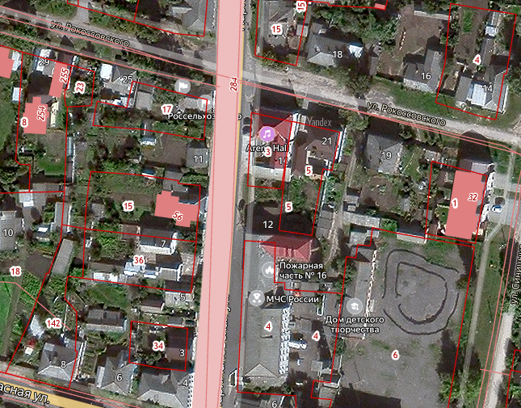  Место(площадка) накопления ТКО

50 | Брянская область,  г.Новозыбков,  ул.Наримановская,37  географические координаты:  52.545092, 31.931434 | 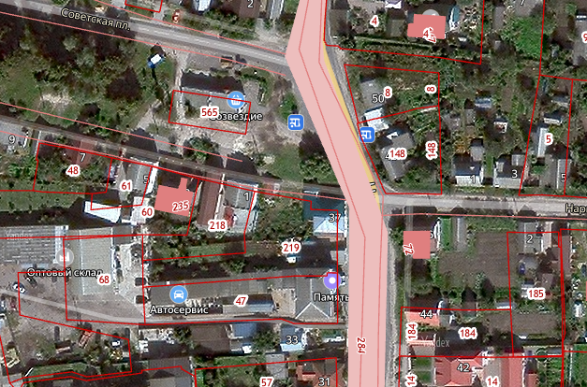  Место(площадка) накопления ТКО

51 | Брянская область,  г.Новозыбков,  ул.Красная,132  географические координаты:  52.545667,31.904467 | 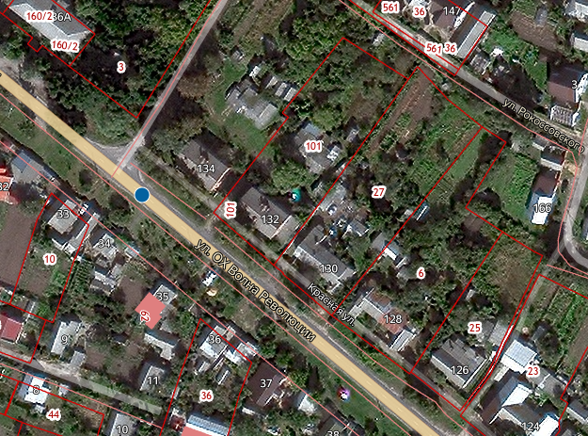  Место (площадка) накопления ТКО

52 | Брянская область,  г.Новозыбков,  ул.Красная площадь (храм)  географические координаты:  52.540742,31.925122 | 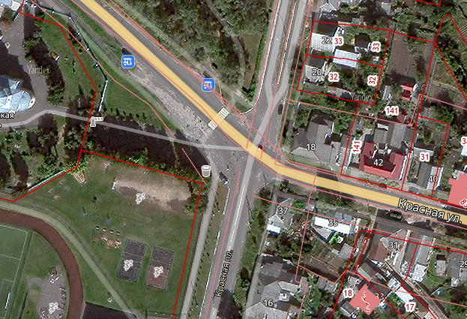  Место (площадка) накопления ТКО

53 | Брянская область,  г.Новозыбков,  ул.Набережная,46  географические координаты:  52.538602,31.928281 | 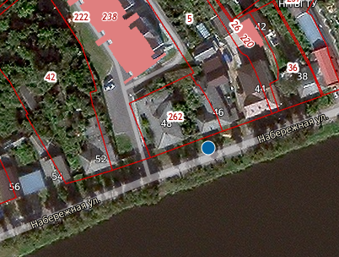  Место (площадка) накопления ТКО

54 | Брянская область,  г.Новозыбков,  ул.Рошаля,2  георгафические координаты:  52.539774, 31.955222 | 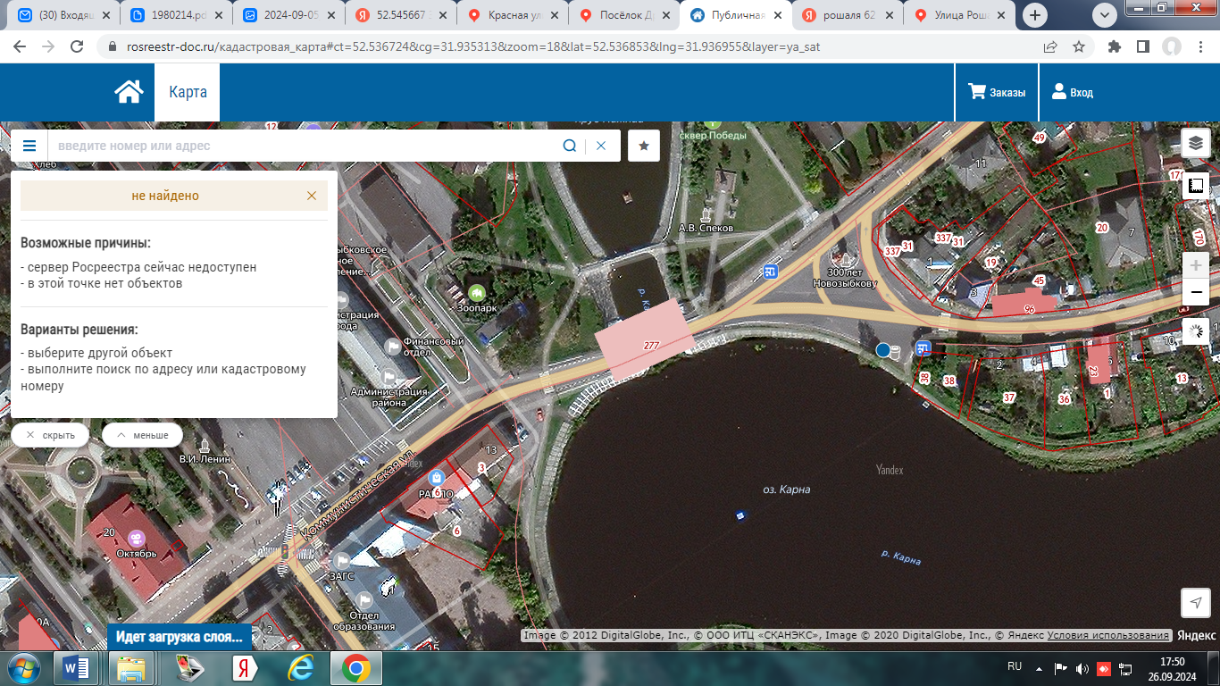  Место (площадка) накопления ТКО

55 | Брянская область,  г.Новозыбков,  ул.Кубановская,50  географические координаты:  52.530610, 31.929258 | 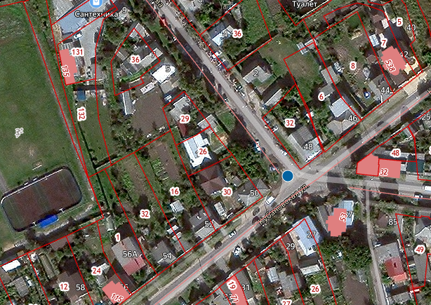  Место (площадка) накопления ТКО

56 | Брянская область,  г.Новозыбков,  ул.Комсомольская,10  географические координаты:  52.532560,31.935773 | 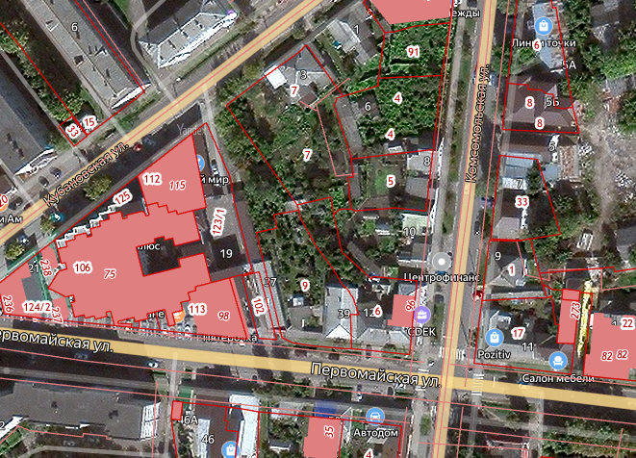  Место (площадка) накопления ТКО

57 | Брянская область,  г.Новозыбков,  ул.Комсомольская,67  географические координаты:  52.531373, 31.923770 | 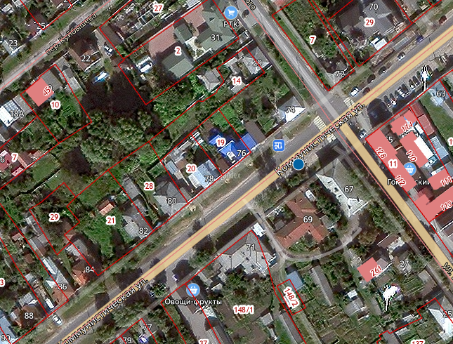  Место (площадка) накопления ТКО

58 | Брянская область,  г.Новозыбков,  ул.Воровского-Советская  географические координаты:  52.533298,31.922153 | 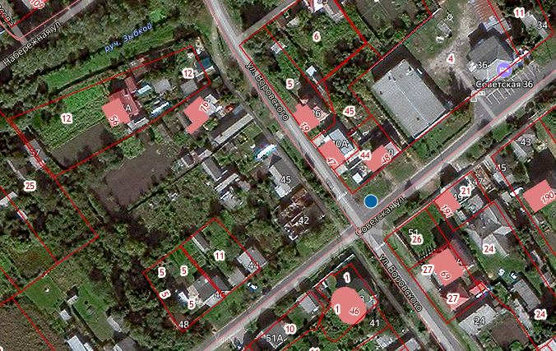  Место (площадка) накопления ТКО
59 | Брянская область,  г.Новозыбков,  ул.Коммунистическая, 41  географические координаты:  52.533361, 31.928095 | 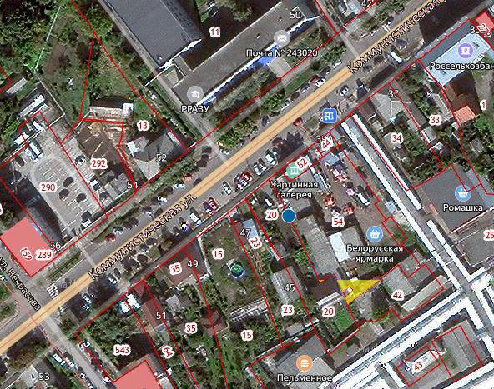  Место (площадка) накопления ТКО

60 | Брянская область,  г.Новозыбков,  ул.Красная, 142  географические координаты:  52.553864, 3189337 | 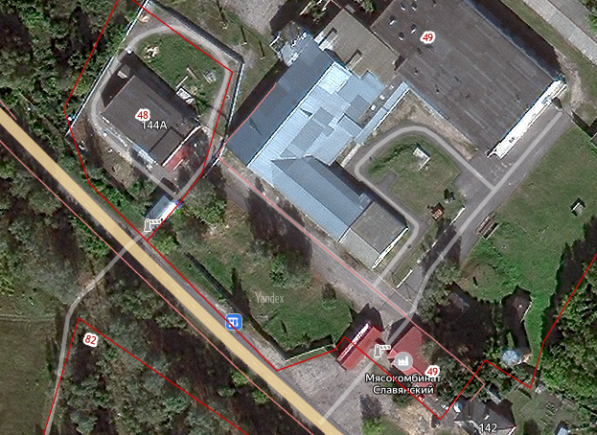  Место (площадка) накопления ТКО

61 | Брянская область,  г.Новозыбков,  ул.Комсомольская, 99 Б  географические координаты:  52.517934,31.935732 | 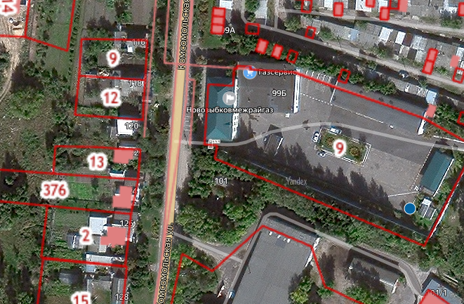  Место (площадка) накопления ТКО

62 | Брянская область,  г.Новозыбков,  ул.Красная, 144 А  географические координаты:  52.550767, 31.895156 | 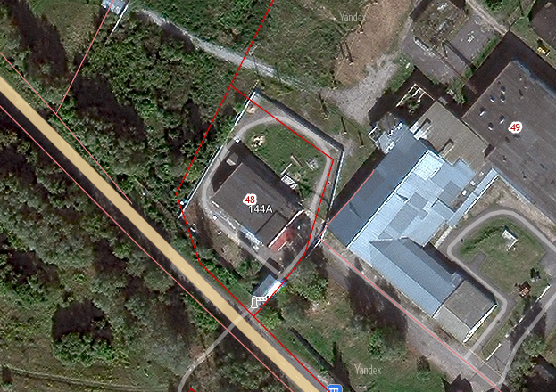  Место (площадка) накопления ТКО

63 | Брянская область,  г.Новозыбков,  ул.Рос, пункт техосмотра  географические координаты:  52.515041, 31.983788 | 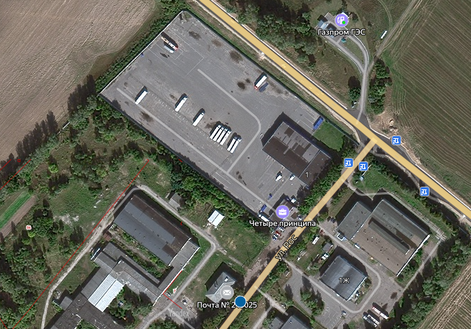  Место (площадка) накопления ТКО

64 | Брянская область,  г.Новозыбков,  ул.Чкалова, 24  географические координаты:  52.530741,31.939878 | 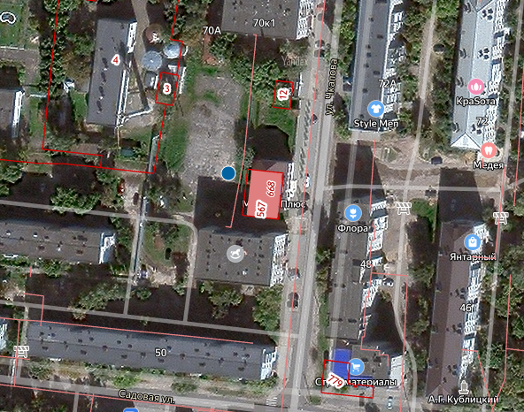  Место (площадка) накопления ТКО
65 | Брянская область,  г.Новозыбков,  ул.Мичурина,59  географические координаты:  52.526495,31.964663 | 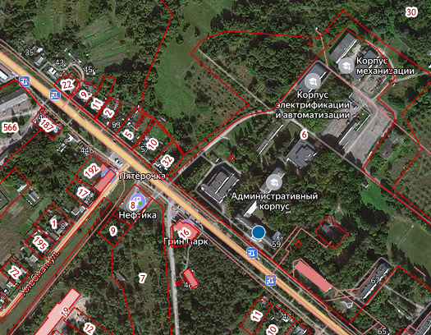  Место (площадка) накопления ТКО

66 | Брянская область,  г.Новозыбков,  ул.Ленина 59  географические координаты:  52.535084,31.945892 | 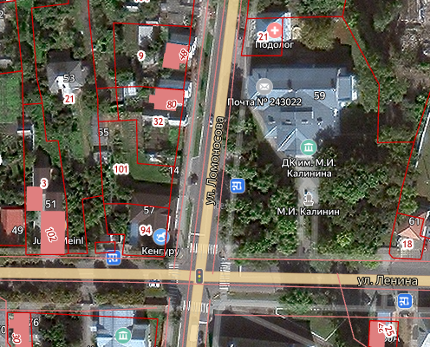  Место (площадка) накопления ТКО

67 | Брянская область,  г.Новозыбков,  ул.Ленина,13  географические координаты:  52.534646,31.937756 | 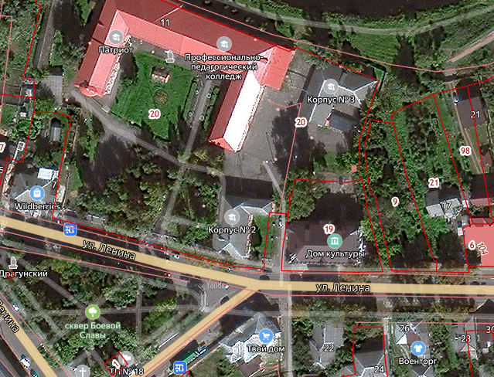  Место (площадка) накопления ТКО

68 | Брянская область,  г.Новозыбков,  ул.Интернациональная,32  географические координаты:  52.542321,31.941756 | 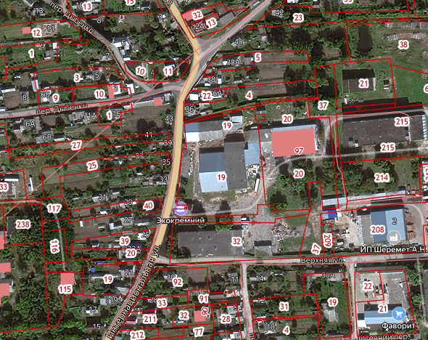  Место (площадка) накопления ТКО

69 | Брянская область,  г.Новозыбков,  ул.Комсомольская, 132  географические координаты:  52.512557, 31.932386 | 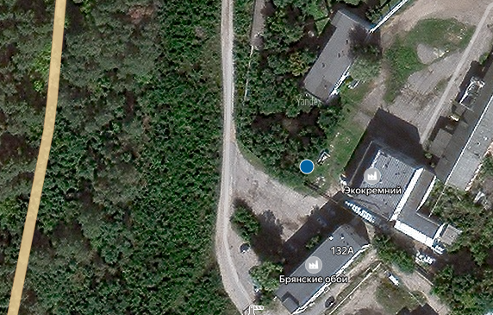  Место (площадка) накопления ТКО

70 | Брянская область,  г.Новозыбков,  ул.Ломоносова,1  географические координаты:  52.537268,31.947062 | 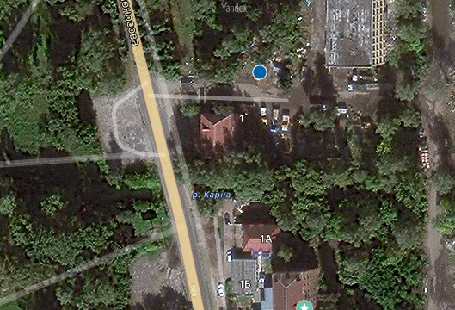  Место (площадка) накопления ТКО

71 | Брянская область,  г.Новозыбков,  ул.Рос,3 А  географические координаты:  52.515494,31.980131 | 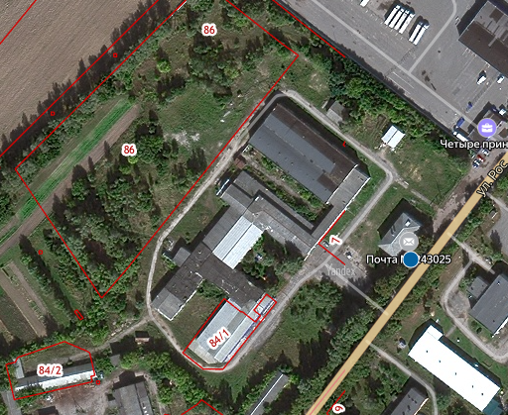  Место (площадка) накопления ТКО

72 | Брянская область,  г.Новозыбков,  ул.Стационная, 1  географические координаты:  52.522653,31.946695 | 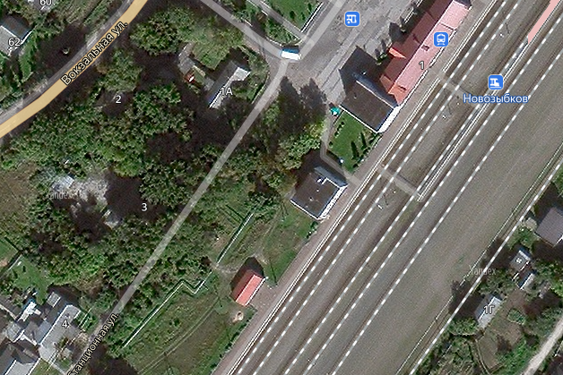  Место (площадка) накопления ТКО

73 | Брянская область,  г.Новозыбков,  ул.Рос, 1 Г  географические координаты:  52.5127542,31.97957758 | 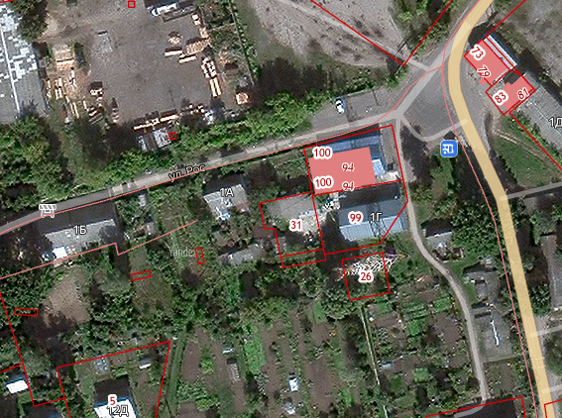  Место (площадка) накопления ТКО

74 | Брянская область,  г.Новозыбков,  ул.Красногвардейская,70  географические координаты:  52.546729,  31.918660 | 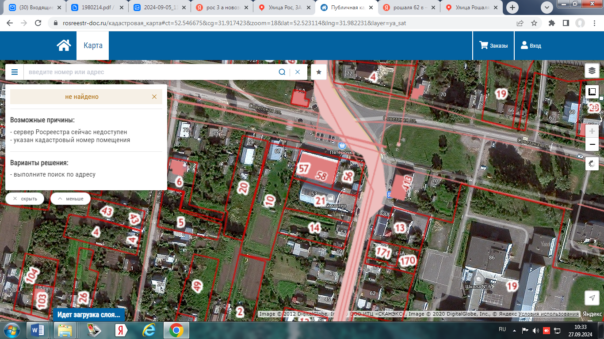  Место (площадка) накопления ТКО

Начальник отдела юридической
работы и социально-трудовых
отношений Е.Б. Станчак

Ведущий специалист отдела
строительства, жилищно-коммунального
хозяйства и тарифно- ценовой политики А.А. Иванишко

